土壤丙氨酸氨基肽酶活性检测试剂盒说明书

规格 ：微量法 48样 检测原理 ：荧光法
编号 ：TW55485
注意
正式测定前务必取 3 - 5 个预期差异较大的样本做预测定。
测定意义
测定土壤丙氨酸氨基肽酶活性不仅是揭示土壤氮转化微观过程的“探针”，更是综合评价土壤生物活性、肥力功能及环境压力的实用工具。它在农业可持续发展、环境污染防控和生态系统研究等领域具有重要的应用价值，为土壤资源的科学管理提供关键依据。
测定原理
S-AAP分解L-AMC-丙氨酸，产生荧光物质，通过测定荧光值升高速率来计算S-AAP活性。
自备用品
酶标仪、台式离心机、恒温培养箱、可调式移液器、黑色96孔板和蒸馏水。
试剂组成和配制
试剂一：液体60mL×1瓶，4℃保存；
试剂二：粉剂×1瓶，-20℃避光保存(临用前加入0.24mL试剂三溶解后加入11.76mL蒸馏水混匀)；
试剂三：液体8mL×1瓶 ,常温避光保存；
标准品：粉剂×1瓶，-20℃避光保存。
样品处理
新鲜土样自然风干或37度烘箱风干，过30~50目筛。按照土壤质量（g）：试剂一（mL)为1： 5~10 的比例（建议称取约0.1g土壤，加入1mL试剂一），冰浴匀浆混匀3min，制成匀浆待测液。
测定步骤
1、荧光酶标仪预热30min以上，设置激发光波长 355 nm，测定波长 450nm。
2、加样表
试剂名称 | 测定管 | 空白管
震荡条件下取匀待测液（μL） | 200 | -
蒸馏水（μL） | - | 200
试剂二（μL） | 200 | 200
混匀， 30℃避光振荡反应3h后， 3000g 4℃离心3min，取上清液200μL于黑色96孔板中，检测荧光值，激发波长355nm，发射波长450nm。荧光值分别为A测定A空白，计算ΔA=A测定管-A空白管。
S-AAP活力计算：
标准曲线：y =2418.5x + 40.612，R²= 1x：AMC 标准品浓度(nmol/mL)，y：荧光强度ΔA
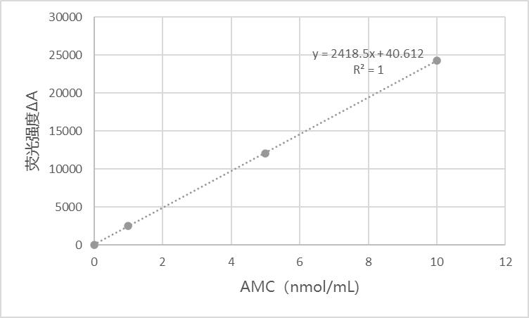
单位的定义：每小时每g土样中释放1 nmol AMC定义为一个酶活力单位。
S-AAP酶活(nmol/h /g 土样)=(ΔA-0.2324)÷323.66×V÷V1×V提÷T÷W
V：反应总体积，0.4 mL； V1:加入反应体系中的匀浆待测液体积，0.2mL
V提：加入提取液体积，1mL; W：土壤样品质量，g；
T：催化反应时间，3 h。
预实验的意义
比色法检测试剂盒预实验非常重要
1、确定该试剂盒是否适合客户的样本检测，以免造成试剂盒和样本的浪费（比如低表达处理的样本）；
2、熟悉生化试剂盒的操作流程，尤其是初次使用生化试剂盒测定；
3、确定样本的处理方法及稀释倍数是否合适；
4、了解实验过程中可能出现的实验现象或问题，以便于及时作出调整；
5、通过3 - 5组预实验，判断试剂盒对于样本的最佳适应稀释浓度范围，指导实验样本稀释比例。
附：标准曲线的绘制（选做）
称取4.38mg标准品，加入5mL试剂三溶解，制成将标准品母液(5μmol/mL) 使用试剂一稀释为10 nmol/mL，9 nmol/mL，7 nmol/mL， 5 nmol/mL，3 nmol/mL，1 nmol/mL，0；(也可根据自身实验需求调整标准品浓度)
依据加样表测定步骤操作，根据结果绘制标准曲线
试剂名称（μL） | 标准管 | 空白管（只做一管）
标准品 | 200
试剂一 |  | 200
于黑色96孔板中，检测荧光值，激发波长355nm，发射波长450nm。荧光值分别为A标准管，A空白管，计算ΔA=A标准管-A空白管。
以标准品浓度（nmol/mL）为横坐标（x），以其对应的荧光强度ΔA为纵坐标（y），绘制拟合曲线，即可得到线性方程y=kx+b；

